P.V. de Combinatie

Midfond, Fontenay 11 juli 2020

281 duiven in concours
Winnaar: Comb Houmes A. & Zn, Middelburg

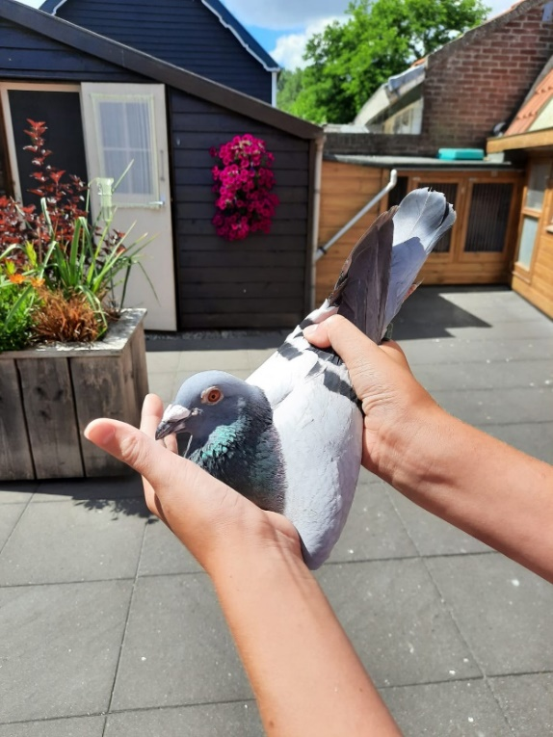
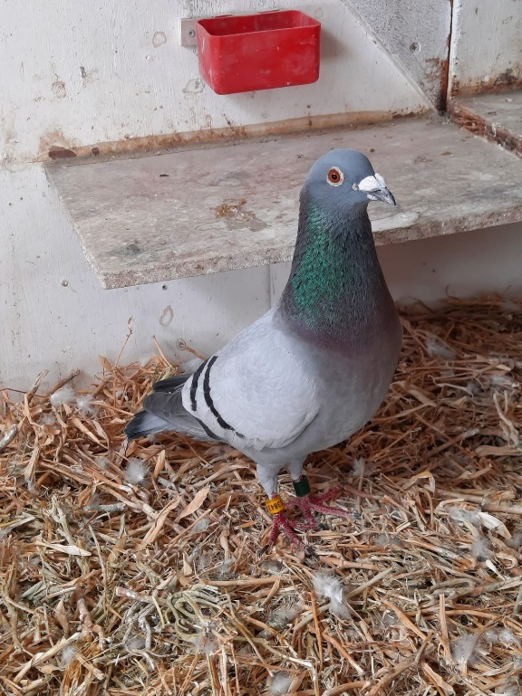

Zaterdag 11 juli was de derde midfondvlucht van het jaar, vanuit Fontenay. Helaas met lage aantallen duiven, 281 voor De Combinatie en 3.143 voor de Afdeling. De lage aantallen zijn makkelijk te verklaren: ten eerste zijn er de vorige Fontenay veel duiven verspeeld zoals eigenlijk al het hele seizoen, ten tweede zijn er minder fondduiven mee die gespaard worden voor de verre vluchten en ten derde en niet de minst belangrijke reden de late lossing van Issoudun op maandag.

Ondanks het jammere van de lage aantallen was Fontenay wel gewoon een mooie vlucht met goed weer. Degene die de live-aankomsten van de Afdeling Noord-Holland volgden op compuclub waar vanuit Morlincourt 1443 m/m werd gevlogen rekenden misschien dat de duiven al voor half een gingen vallen in plaats van bijna één uur. Op windfinder.com en vergelijkbare sites was al te zien dat de wind in Frankrijk noord-west was en in België en Nederland meer zuid-west, dus het was al een beetje te verwachten dat de Zeeuwse duiven een lagere snelheid zouden maken dan die van Noord-Holland. Desondanks moet je altijd op tijd klaarstaan om niet verrast te worden!

De winnaars van deze week zijn met de combinatie Houmes geen onbekende voor degenen die de uitslagen van vorig jaar hebben gevolgd! Vorig jaar vlogen zij maar liefst vijf keer een eerste in de vereniging, waarvan vier keer op de dagfond! Op de dagfond vorig jaar vlogen Adrie, Erwin en Joachim een eerste van de Afdeling op La Souterainne, een tweede van Vierzon, een zesde van Issoudun en een negende van Argenton! Of de geweldige resultaten vorig jaar op de dagfond nog niet genoeg waren vlogen de mannen Houmes vorig jaar met de jonge duiven een eerste en tiende Nationaal Sector 1 van ruim 10.000 duiven op Orleans in het laatste duivenweekend van het seizoen!

Vorig jaar vlogen Adrie, Erwin en Joachim op de dagfond duidelijk beter dan op de midfond, al was de midfond nog steeds gewoon prima. Dit jaar zijn de prestaties van de eerste drie midfondvluchten duidelijk beter dan die van vorig jaar. Op de eerste midfondvlucht vanuit Melun hadden ze er vijf bij de eerste 8 in de verening. Op afgelopen Fontenay de eerste en de vierde in de verening.

De duif die de eerste prijs in de wacht sleepte van 281 duiven is de blauwe jaarlingdoffer 19-1713843 “Jesse”. Jesse hebben de combinatie Houmes zelf gekweekt uit ouders die ze hebben aangeschaft bij de combinatie Dave en Jeanette Antheunisse nadat zij stopten met de duivensport in 2018. Dave en Jeanette hadden zelf eerder in 2015 “Mattheus” bij Houmes gehaald van een bon. Mattheus was een echte kopvlieger met meerdere vroege prijzen, waaronder in 2018 de eerste van Fontenay in de vereniging. Nadat Dave en Jeanette besloten te stoppen met de sport gaven zij Mattheus terug aan de familie Houmes.

Toen Erwin bij Dave en Jeanette op bezoek was om Mattheus op te halen vroeg hij naar de ouders van de duivin 16-657 die in 2018 2e Provinciaal asduif werd. Toen Erwin de vader, een rechtstreekse Eijerkamp doffer in zijn handen kreeg was hij op slag verliefd, het is een geweldig mooie en fantastisch gebouwde duif aldus Erwin! Zijn vaste duivin bij Antheunisse was een rechtstreekse van Koen Minderhoud. Erwin twijfelde geen moment en besloot gelijk het hele koppel aan te schaffen! Erwin heeft het achteraf helemaal goed gezien! Het jaar 2019 was de eerste kweek van het “Antheunisse koppel”, de winterjongen van 2019 waren gelijk twee mooie doffers, maar allebei helaas al vroeg verspeeld. Gelukkig voor Adrie, Erwin en Joachim hadden ze uit het koppel nog twee jongen -de 843 en de 844- kunnen kweken voor de natour en deze toen wel kunnen overhouden. (zie laatste pagina voor de stamboom van de 843) De eerste midfondvlucht van het seizoen werd al gewonnen door een jaarling doffer die enkel vier natourvluchten heeft gehad bij Nicky Schotanus en Willy Huige (die ze overigens de week erop gelijk verspeeld hebben op Fontenay) en de derde midfondvlucht van het seizoen gaat de winst weer naar een jaarling natourdoffer.

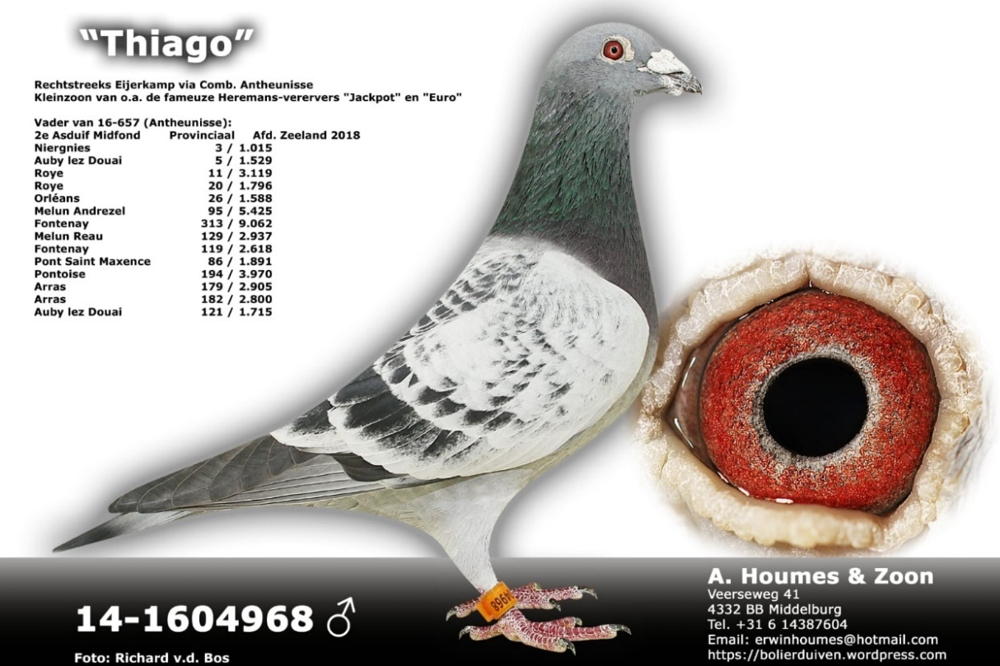

Fontenay was niet de eerste vroege notering van Jesse, op de eerste midfondvlucht uit zijn loopbaan vanuit Melun vloog hij al gelijk een 42e van 10.375 duiven! De snelheid van 1264 m/m was naast de eerste in de vereniging goed voor de 2e in het Samenspel van 1.275 duiven en de 5e Provinciaal van 3.143 duiven! Het had echter nog mooier kunnen zijn voor de mannen Houmes, Jesse was namelijk erg schrikactig bij thuiskomst en bleef drie volle minuten vliegen, anders had Jesse de eerste Provinciaal in de wacht gesleept… Desondanks is de 5e Provinciaal nog steeds een topprestatie waar de mannen blij mee zijn!

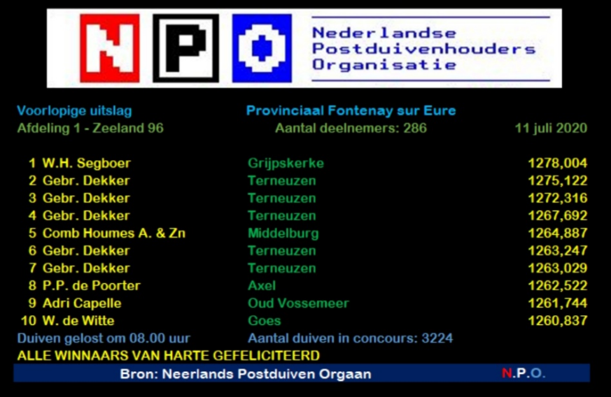
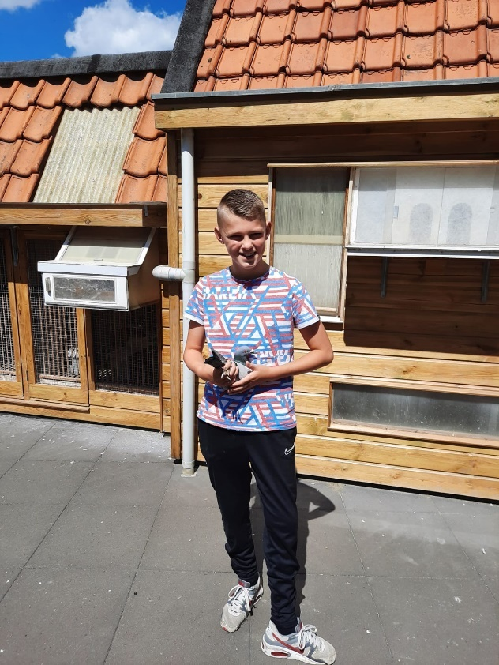

Uitblinkers van de week
Comb Beekman & zn: Bram en Tom hebben met de 2,3,5 en 7e prijs vier vroege duiven en met 10 van de 16 een mooi prijspercentage.

P & P Borremans: Peter en Peter beginnen met de 6e prijs en hebben er 6 van de 11 in de prijzen.

Comb.Huige-Schotanus: Nicky en Willy beginnen met de 8e prijs en hebben 8 van de 14 in de prijzen.

P.Noorman: Patrick heeft er 10 van de 18 in de prijzen.

Joshua Hoek

